参加申込

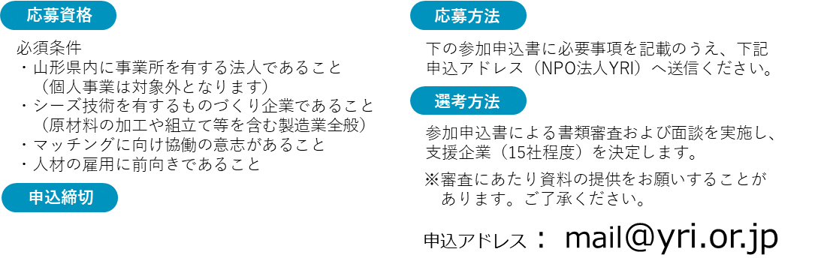

**令和７年７月18日（金）**

|  |  |
| --- | --- |
| **会社名**　※必須 |  |
| **所在地**　※必須 | 〒 |
| **自社ホームページURL**  ※任意 |  |
| **代表者名**　※必須  （役職） | （役職：　　　　　　　　　　　　　　　　　　　　　） |
| **事業担当者名**※必須  （部署/役職） | （部署/役職：　　　　　　　　　　　　　　　　　） |
| **事業担当者**  **連絡先**　※必須 | 電話番号：  Mail　　： |
| **技術シーズテーマ**  （30文字程度）※必須 |  |
| **技術シーズの活用状況**  **や取引状況など**  （100文字程度）※必須 |  |
| **希望/要望等**  ・目指す事業分野  ・製品化のイメージ  ・取引を希望する具体的  な企業名等  （200文字以内）※必須 |  |

【注意事項】

・本事業は、厚生労働省地域活性化雇用創造プロジェクトにより実施しているため、支援先企業には

　事業期間中に２回、雇用に関する調査報告やアンケートにご協力いただきます。

【注意事項】

・支援先企業には事業期間中に２回、雇用に関する調査報告やアンケートにご協力いただきます。